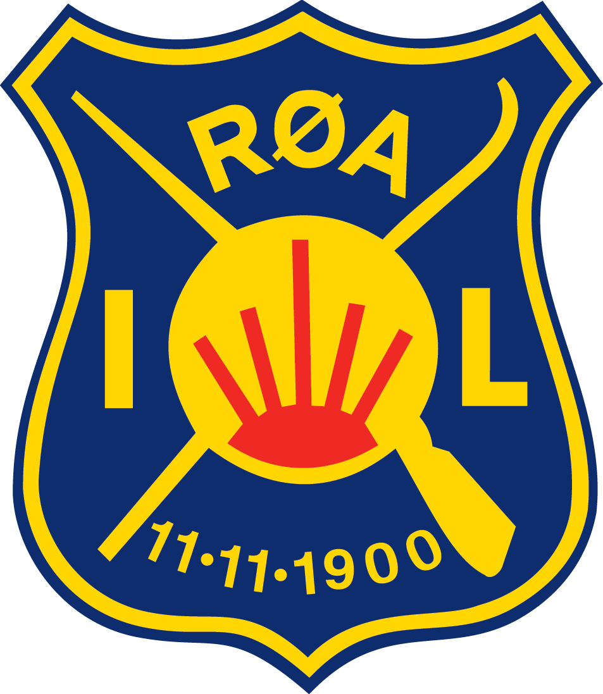

AGENDA MØTE RØA IL hovedstyret xx.xx.201x

Deltakere: Mikke Mus (MM), Batman (BM), Kilowatt (KW), Katten Findus (KF), Lillelord (LL), John Deere (JD), Nasse Nøff (NN), Karius (KA), Roger Rabbit (RR), Knerten (KN)
NR | SAK
1/13 | GODKJENNING AV REFERAT  Referat fra møte 11.11.11.
2/13 | status GRASGSEGAGER  Asrgerge ergwerg qwegqer ergerg ergqerg qergqerg qergqergqerge qegrqer gqerg erg. Qergqerger qergqerg qerg qerg qerg qerg qerg gqergqergqerg. Qergergqerg qerqer qret er qerr
3/13 | oppfølgingspunkter RGWERG WERG WREG  Jwergw wer werg gwerwgerg qwergwregw. Wergwerg werg wergwretgwerg gwerg gwer gwerg werg gwerg gwertg.  eeeeeeeeeeeeeeeeeeeeee eeeeeeeeeeeeeeeeeeee eeeeeeeeeeeeeeeeee eeeeeeeeeeeeeeeee eeeeeeeeeeeeeeeeeeee eeeeeeeeeeeeeeeee eee
4/14 | SISTE SAK  På tide å gå hjem

